Publikumsportal

Innlogging
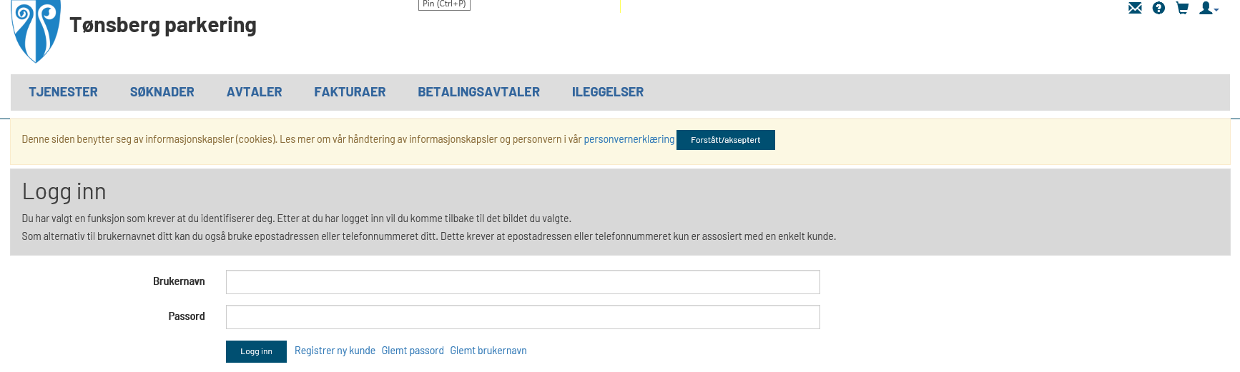

Du kan benytte din registrerte epostadresse eller mobilnavn som brukernavn ved innlogging.
- Trykk på knappen "Glemt passord" for å få tilsendt informasjon om hvordan du oppretter et nytt passord for innlogging.
- Du vil få en link på eposten du mottar som du må trykke på for å lage ditt nye passord.
Når det er opprettet kan du logge deg inn for å søke om varer, se dine avtaler/fakturaer etc.

Bekrefte epost og mobilnummer
Når du har logget deg inn, må du bekrefte din epostadresse og mobilnummer. Dette er i forhold til GDPR/Personvernregler.
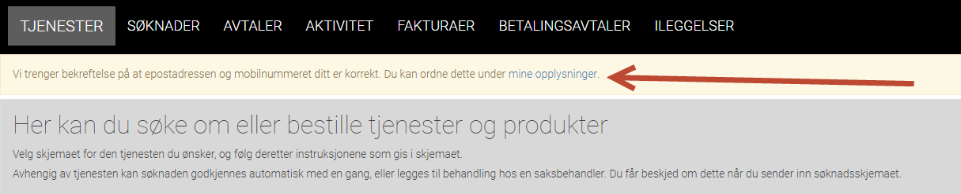
- Trykk på "Mine opplysninger" og du kommer hit:
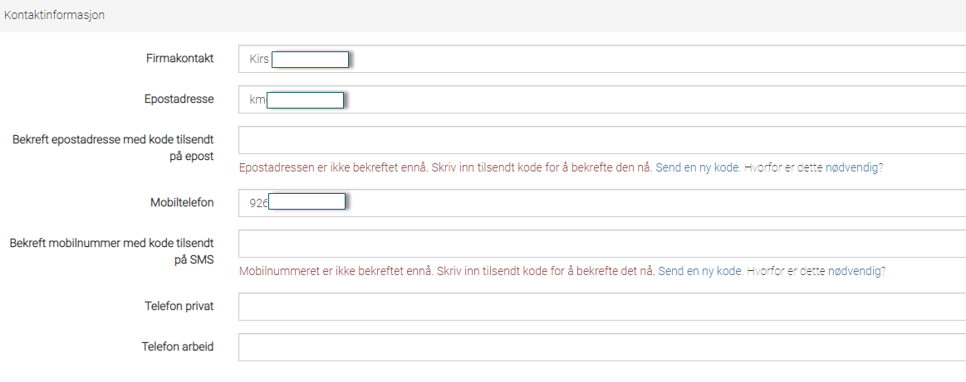
- Under "Bekreft epostadresse…." trykker du på "Send ny kode". Du vil da motta en kode på epost som du må legge inn i feltet "Bekreft epostadresse med kode tilsendt på epost.
- Under "Bekreft mobilnummer….." trykker du på "Send ny kode". Du vil da motta en kode på SMS som du må legge inn i feltet "Bekreft mobilnummer" med kode tilsendt på SMS.
- Du må også bekreft personvern/samtykke: Her tar du stilling til om du aksepterer personvernregler og aksepterer bruk av din epostadresse og mobilnummer. Det gjør du her under Mine opplysninger.
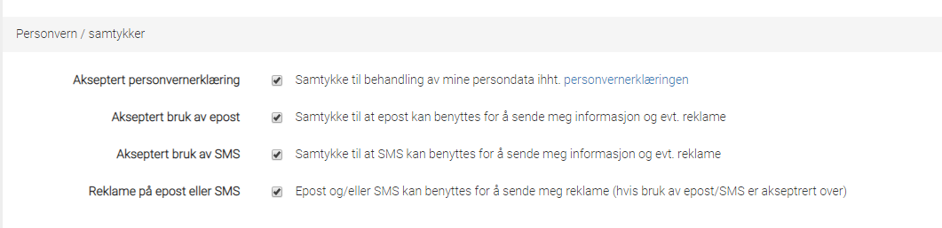

- Trykk deretter på Lagre-knappen nederst i skjermbildet.

Endre registreringsnummer på en avtale
Er den avtalen du har tilrettelagt for at du kan endre ditt registreringsnummer på avtalen, vil knappen "Endre" være tilgjengelig.
- Trykk da på "Endre"-knappen, registrer ditt nye registreringsnummer og trykk på Lagre-knappen.
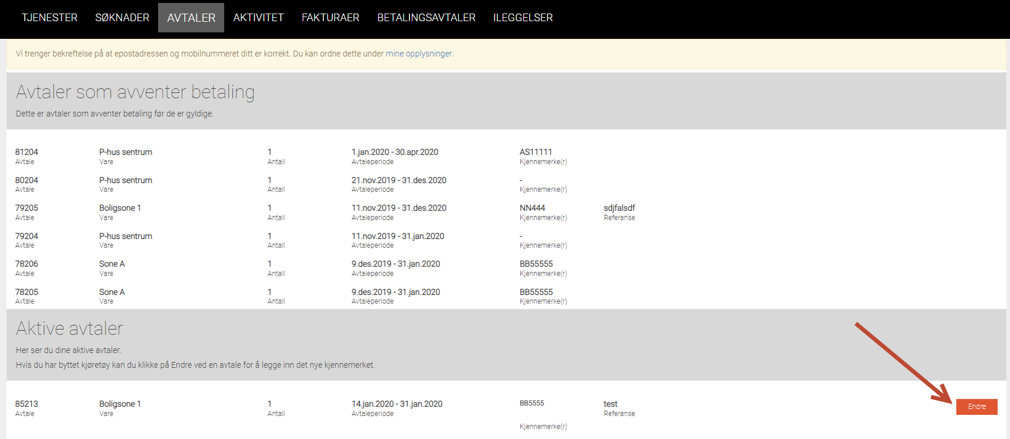

Betale en faktura med debet/kreditkort
Er fakturaen/avtalen tilrettelagt for at du kan betale din faktura med debet/kreditkort, vil du se en knapp for "Betal".
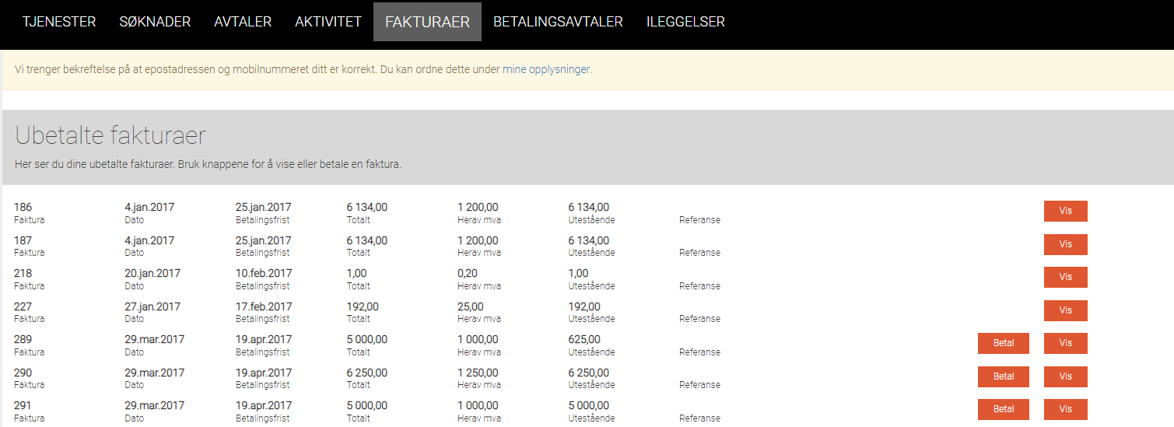

- Trykk på knappen "Betal" og du vil få fram følgende skjermbilde: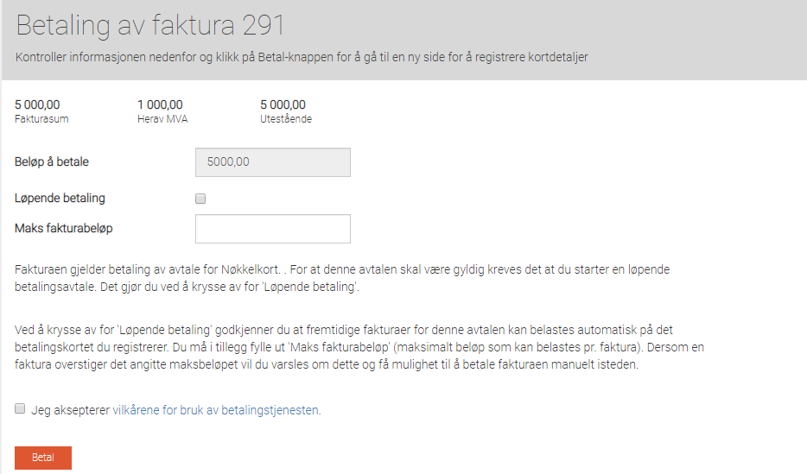

- Er det mulighet for at denne avtalen kan ha en løpende betalingsavtale, krysser du av feltet "Løpende betaling" og setter verdi i feltet "Maks fakturabeløp".
Ved å krysse av for 'Løpende betaling' godkjenner du at fremtidige fakturaer for denne avtalen kan belastes automatisk på det betalingskortet du registrerer. Du må i tillegg fylle ut 'Maks fakturabeløp' (maksimalt beløp som kan belastes pr. faktura). Dersom en faktura overstiger det angitte maksbeløpet vil du varsles om dette og få mulighet til å betale fakturaen manuelt isteden.
- Du må også krysse av i feltet "Jeg aksepterer vilkårene for bruk av betalingstjenesten".
- Trykk på knappen "Betal" og du kommer til dette skjermbildet: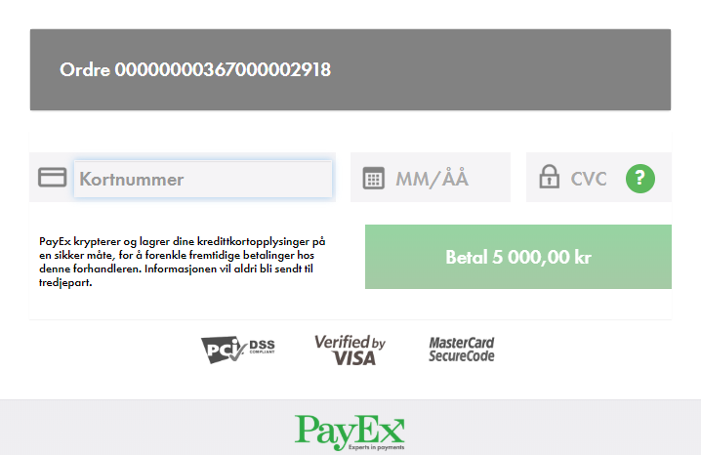

- Legg inn kortinformasjon og trykk på knappen "Betal".
Hvis betalingsmetoden har vært vellykket, har du nå en gyldig avtale umiddelbart.

